 

**计算机科学技术学院**

**本科生毕业论文**

**餐厅预订管理系统的设计与实现**

**班 级： 云计算数据中心运营**

**学 号： 20161104485**

**姓 名： 马泽慧**

**指导教师： 米增**

**2020 年 3 月 1 日**

摘要

随着中国经济的高速发展以及互联网技术的成熟，中国的各行各业在互联网的影响下发生了巨大的变革。互联网的快速发展改变了很多传统行业，其中餐饮业是诸多行业中最先接受互联网思维的传统行业，餐饮消费距离人们日常生活最为紧密，由此产生的服务需求，如联系餐厅、选择菜单、排队叫号等痛点都被一一挖掘出来。如果实现网上预订，餐厅不仅可以大大减少人力管理，而且可以一定程度上增加客户的满意度，留住潜在的顾客，餐厅在提高收益的同时，方便了顾客，本课题正是在这种背景下应用而生。

本系统采用了B/S架构，使用了主流的后台开发框架SSM、JSP以及轻量级数据库Mysql实现了餐厅预订管理系统。该系统包括顾客自主预订以及餐厅管理两方面，顾客自主点餐实现了从选择菜品及座位到结账的整个过程，餐厅管理实现了对顾客、菜品以及餐桌的管理，并且有按天统计额，餐厅经营者可以根据销售额调整经营策略，提高餐厅的经营效率。

关键词 餐厅预订管理系统 SSM框架 Java

目录

第一章 绪论 4

第二章 关键技术介绍 5

第三章 系统需求分析 7

3.1系统功能需求分析 7

3.2系统性能需求分析 8

3.3 系统开发可行性分析 8

3.3.1 技术可行性分析 8

3.3.2 经济可行性分析 8

3.3.3 可行性综合分析 8

第四章 系统的设计与实现 9

4.1系统总体设计 9

4.2系统功能模块设计 9

4.2.1 用户模块的设计 10

4.2.2管理员模块的设计 11

4.3数据库设计 11

4.4系统的实现 15

4.4.1首页 15

4.4.2用户订单 16

4.4.3 管理员管理 19

致 谢 21

参考文献 22

1. 绪论
   1. 课题背景、目的及意义
      1. 课题背景

在当今社会，由于互联网技术的高度成熟，网上订餐的发展趋势越演越烈，一方面是因为众多餐饮企业认识到了满足大众需求的重要性，另一方面是各大互联网公司都在餐饮方面有着不同程度的渗透，一时间网上订餐这种生活方式被大众所接受。国内有很多餐厅提供网上订餐的服务，但是同时提供网上预订座位及菜品的服务却很少，一些知名的餐厅才会提供网上预订的服务或者是一些餐厅提供公众号预订，大部分餐厅还停留在打电话预订的阶段或者是排队叫号的阶段。Opentable是目前美国领先的网上订餐平台，在这个网站上，用户可以根据自己的需求，如地点、口味、日期以及人数进行筛选餐店，或者直接选择目标餐店，接着选择预订时间以及餐桌；Ylep也是美国的一家提供线上预订的平台，这个平台会在备好餐后向顾客发送短信以及标记顾客的喜好；大众点评是中国的一家提供网上预订的平台，该平台的在线预订服务直接与商家的电话相连，用户在APP上提交预订服务后，商户就会接通电话回复1或者2来表示是否接受该订单并且将结果反馈给用户，但是该平台有一个弊端，就是可服务的地区有限制，很多地区都没有提供预订的服务，所以说餐厅预订服务在餐饮行业有很大的上升空间，而且这一服务也将成为今后餐饮行业一种潮流趋势。

* + 1. 课题目的及意义

本系统主要是为了改善餐饮行业对于网上预订方面的管理，更好的将互联网技术应用于餐饮行业，不仅满足了顾客的需求，提高了顾客体验，而且提高了餐厅的工作效率，减少了人力资源的浪费。

在中小型餐饮业中，它解决了顾客以往打电话预订座位或者排队叫号的问题，顾客只需要提前一天到网上预订所要的菜品以及选定所需包厢即可，也可以随时取消，给顾客提供了一种方便便捷的预订方式；它解决了商家提前准备食材，不会造成浪费的问题，也解决了商家通过预订信息及时了解顾客的口味和喜好，调整菜单，并且对餐厅进行改进和提升；还解决了潜在客户流失的问题等。因此，餐厅预订管理系统在中小型餐厅应用是最合适的。

1. 关键技术介绍

2.1JSP

JSP全称是Java Server Pages，它是由Sun Microsystems公司倡导、许多公司参与并一起创建的一种用于开发动态网页技术的标准。JSP具有跨平台的特征，可以应用于Windows、Mac、Linux；JSP也具有业务代码分离的特性，在使用JSP开发项目时，通常使用JSP标签来实现动态部分，使用HTML来实现静态页面部分，实现业务层和视图层分离；JSP还具有组件重用以及继承Java servlet功能等特点。

JSP的工作原理是客户端发送HTTP请求，JSP收到客户端的发送的请求后进行处理，之后给客户端返回处理结果，即请求/应答模式。当用户第一次访问一个JSP文件时，JSP引擎会将JSP文件转换成一个Java源文件，即servlet，并将该文件编译成相应的class文件，编译完后再运行class文件来响应浏览器的请求，以后再访问这个JSP文件时就不需要重新编译这个文件了，直接调用class文件来响应浏览器，如果JSP引擎检测到JSP页面有所改动时

会进行重新编译。

2.2 SSM框架

SSM框架集由Spring、MyBaits两个开源框架整合而成，其中SpringMVC属于Spring的一部分。

Spring是于2003年兴起的一种轻量级面向切面（AOP）和控制反转（IOC）的容器框架，轻量指从大小和开销两方面而言；控制反转即按要求标记的类都会提前放入这个容器当中，需要用到某对象时直接调用即可，如果容器中没有这个类，则使用指定的参数去调用实体类的构造函数实例化一个对象，调用即可；面向切面即提供了面向切面编程的丰富支持，通过分离应用的业务逻辑和系统级服务进行的开发。

SpringMVC属于Spring Frame Work的一个后续产品，它是基于组件技术的应用对象，无论是控制器还是视图分发器都和Spring提供的基础结构紧密集成，并且它可以使用各种视图技术。SpringMVC工作原理是：①用户发送请求到中央控制层DispatcherServlet；②中央控制层DispatcherServlet接收到请求之后调用处理器映射器HandlerMapping；③处理器映射器HandlerMapping根据发送的请求的URL查找具体的处理器Handler，生成处理器及处理器拦截器返回给中央控制层DispatcherServlet；④中央控制层DispatcherServlet通过处理器适配器HandlerAdapter调用处理器Handler；⑤按照HandlerAdapter要求的规则取执行处理器Controller，即后端控制器；⑥后端控制器Controller执行完会返回一个ModelAndView对象给处理器适配器HandlerAdapter；⑦理器适配器HandlerAdapter将执行结果返回给中央控制层DispatcherServlet；⑧中央控制层DispatcherServlet将ModelAndView传给视图解析器ViewReslover，进行视图解析，根据逻辑视图名解析成正真的视图view；⑨视图解析器ViewReslover返回解析结果；⑩中央控制层DispatcherServlet渲染视图view，最后中央控制层DispatcherServle将渲染结果返回给用户。如下图2-1 SpringMVC原理图所示。

MyBaits是一个Java持久化框架，它通过XML描述符或注解把对象与存储过程或SQL语句关联起来。本质为sqlSessionFactory ，即sql工厂，它提供了一个用户和数据库之间的桥梁，这个桥梁是用来方便的把基本的公用的对数据库的操作封装起来，直接用即可。

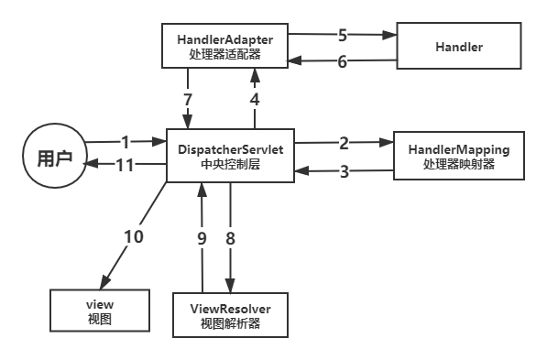

图2-1 SpringMVC原理图

2.3 MySQL

MySQL是由MySQL AB公司开发，现隶属于Oracle公司的一个关系型数据库管理系统。MySQL具有成本低、灵活性高、速度快、体积小的特点，最主要的一点是MySQL的源码是开放的，基于这一特点，开发中小型网站都会选择MySQL作为网站的数据库。

2.4 B/S架构

B/S即浏览器/服务器（Brower/Server），是伴随着Web兴起的一种网络结构模式。这种模式的一大优点是客户端的统一，将系统功能实现的核心集中在服务器上，使得系统的开发、维护和使用更加方便快捷。

B/S架构的工作原理是用户在浏览器页面向服务器发送请求，等待服务器响应，接着服务器端接收并处理请求，服务器端把永福请求的内容再返回给浏览器，浏览器解释执行HTML文件最终呈现给用户界面。

1. 系统需求分析

3.1系统功能需求分析

该餐厅预订管理系统是一个典型的B/S架构的应用。主要实现用户预约餐厅的功能，管理员对餐厅日常工作进行管理的功能以及一些系统进行配置的功能。

用户预订功能需求如下：

（1）用户的注册功能：包括用户名、性别、手机、地址等；

（2）用户的登录功能：用账号和密码的验证以及忘记密码等；

（3）用户的预订功能：包括选择菜系、选择菜品、预订座位、预订时间等；

（4）用户的个人中心：包括用户的个人信息、用户收藏的菜品、用户的订单信息以及取消订单等；

管理员管理功能需求如下：

（1）管理员登录功能：管理员账户及密码的验证；

（2）管理员个人中心：修改密码；

（3）首页轮播管理功能：包括首页轮播图的编辑与管理等；

（4）咨询公告管理功能：包括咨询公告的编辑、查询与管理等；

（5）客户管理动能：包括顾客的编辑、查询与管理等；

（6）餐桌管理功能：包括餐桌的编辑、查询与管理等；

（7）菜品分类管理：包括菜品种类的编辑、查询与管理等；

（8）菜单的管理功能：包括菜单的编辑、查询与管理等；

（9）订单的管理功能：包括订单的查询、更新与管理等；

（10）用户反馈管理功能：包括顾客投诉建议的查询与管理以及与用户发送消息的管理等；

（11）统计中心功能：统计餐厅一天的销售额等。

3.2系统性能需求分析

考虑到中小型餐饮企业对于运行软件的环境以及管理的要求，本系统在性能方面满足以下几个要求：

1. 界面友好型要求：系统提供统一的操作界面以及操作方式，并且要求操作界面简单大方，功能完善，布局合理，对于没有计算机基础的员工可以很好的上手操作；
2. 信息的完整性：系统为了确保信息的完整性采用值约束、缺省的方法，对于用户录入不符合系统要求数据时，系统弹窗提醒用户；
3. 系统响应速度：系统要求能够很快响应用户和管理员发出的请求；
4. 系统运行的操作平台：系统运行在Windows操作系统上，也方便之后系统的升级。

3.3 系统开发可行性分析

3.3.1 技术可行性分析

从技术角度来说，随着互联网技术的成熟，各个中小型餐厅也都开始引入计算机硬件及软件。目前在硬件方面更新的速度越来越快，容量越来越大，价格也越来越低，硬件平台完全足够满足此系统的需求。在软件系统方面，本系统基于JSP、SSM框架、Tomcat、MySQL，并采用B/S架构来实现的，JSP具有多平台支持、强大的可伸缩性以及多样化和功能强大的开发工具支持等特点，Tomcat和MySQL在开发方面具有灵活、易维护等特点，目前应用广泛。因此，这样组合是开发此系统的最佳组合。

3.3.2 经济可行性分析

从各个渠道了解到，现在很多中小型餐厅预订餐桌的方式还停留在传统的打电话预订方式或者是排队叫号的方式，这样就增加了人员开支的费用，而且管理方式也很容易出错，而采用本系统进行餐厅预订管理后，大大减少了人力资源的浪费，而且极大提高了餐厅运营的效率，随之餐厅开销成本也降低了。另一方面，本系统要求实现一个餐厅预订管理系统的基本功能，开发周期合理，但是可用周期却很长，而且后期也可以进行更新系统，易于维护。

通过以上分析可知，本系统在经济可行性方面的经济效益超过成本的开支，所以在中小型餐厅应用是非常合理的。

3.3.3 可行性综合分析

从前面的课题背景论述中可以知道，餐厅预订管理系统的设计与实现无论从用户方面还是管理员与员工方面都能带来和大的便利，整体上是可行的。

1. 系统的设计与实现

4.1系统总体设计

餐厅预订管理系统是一个典型的管理型应用型的系统，需要满足顾客在线查询菜单、在线预订菜品、在线预订餐桌、在线查询订单以及在线取消订单等需求，而且也需要满足餐厅管理人员对餐桌的管理、对菜品分类的管理、对菜品的管理、对顾客订单的管理等需求，方便餐厅管理人员更好的了解顾客的需求，提高工作效率，减少不必要的人力资源浪费该餐厅预订管理系统的关键是顾客可以提前预订菜品以及餐桌，提高就餐体验以及餐厅工作人员能够及时了解顾客的需求以及反馈，对餐厅做出提升和改进。因此，系统的设计满足顾客和餐厅工作人员共同的需求，系统设计是把顾客和餐厅工作人员的需求转化为系统的重要开发环节，在本章节中，主要是在上一章节需求分析的基础上进行系统进行设计和数据库的设计。

4.2系统功能模块设计

该系统主要包含用户模块和管理员模块，本系统的功能模块结构图如图4-1所示。

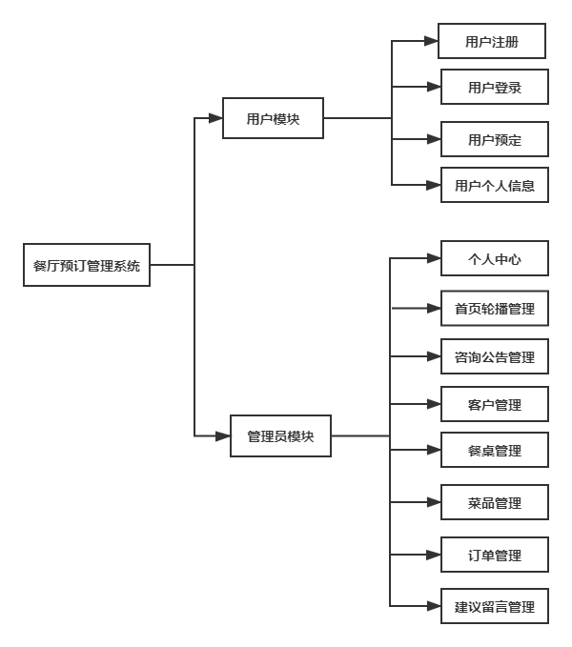

图 4-1 系统功能模块结构图

4.2.1 用户模块的设计

（1）用户注册

用户在未注册时浏览该餐厅，可以在首页看到轮回播放的菜品图以及大家都在看的菜品，而且顾客还可以看到该餐厅所有菜品，当顾客需要预订时需要注册账号来登录，用户注册信息将会加入客户管理的客户列表中，包括顾客的账号、密码、姓名、性别、地址以及联系方式等。

（2）用户预订

当顾客登录自己的账号时，顾客可以选择自己喜欢的菜品到购物车，并且可以收藏该菜品，并且收藏的菜品将加入我的收藏，顾客选择好菜品之后在购物车页面，可以选择菜品数量以及预订餐桌，如散桌或者包厢，顾客也可以选择预订时间以及支付方式，完成的订单信息将会加入订单管理。

（3）用户个人信息

顾客可以查看我的订单，包括订单号、桌号、定金、订单总价格、订单状态、下单日期、订单预订日期、备注信息、评论菜品、评论回复信息等。当顾客取消订单后，相应的管理员后台的订单管理种该订单将删除，我的订单中的订单信息也将删除。

顾客也可以在投诉建议一栏中可以查询到该餐厅的地址、电话以及邮箱，顾客也可以对该餐厅提出反馈内容等。

4.2.2管理员模块的设计

1. 个人中心

管理员可以在个人中心中进行密码修改。

1. 首页轮播管理

管理员可以在首页轮播管理中查看、修改、新增以及删除轮播图片，操作完成之后，首页的轮播图片相应会发生改变。

1. 咨询公告管理

管理员可以在咨询公告管理一栏中查看、查询、修改、新增以及删除新的资讯，操作完成之后，咨询公告一栏相应会发生改变。

1. 客户管理

顾客在注册账户之后，相应的管理员可以在客户管理中查看到顾客的信息，管理员也可以在用户管理一栏中模糊查询以及修改顾客会员信息。

1. 餐桌管理

管理员可以在餐桌管理一栏中查看、新增、修改、查询、删除包厢或者散桌，操作完成之后，购物车中餐桌的信息会及时更新。

1. 菜品管理

菜品管理分为菜单分类管理和菜品管理，管理员可以在菜单分类管理中新增、查询、修改、删除菜品种类，操作完成之后，全部菜品的菜品分类会及时更新。管理员可以在菜品管理中查看、新增、查询、修改、删除菜品，操作完成之后，相应的全部菜品一栏会及时更新。

1. 订单管理

管理员可以查看、更新、删除订单信息。

1. 建议留言管理

管理员可以查看、查询、删除顾客的投诉建议。

4.3数据库设计

本系统数据库表如下：

1. 用户表（t_customer），存储用户信息

|  |  |  |  |  |
| --- | --- | --- | --- | --- |
| 字段名称 | 数据类型 | 主键 | 是否空 | 说明 |
| id | int(11) | Y | N | 用户ID |
| username | varchar(100) | N | Y | 账户 |
| password | varchar(100) | N | Y | 密码 |
| customerName | int(100) | N | Y | 姓名 |
| sex | int(100) | N | Y | 性别 |
| address | int(100) | N | Y | 地址 |
| photo | varchar(100) | N | Y | 联系方式 |
| account | int(11) | N | Y | 账户 |
| jf | int(11) | N | Y | 积分 |
| headPic | Varchar(50) | N | Y | 头像 |

1. 管理员表（t_admin），存储管理员信息

|  |  |  |  |  |
| --- | --- | --- | --- | --- |
| 字段名称 | 数据类型 | 主键 | 是否空 | 说明 |
| id | int(11) | Y | N | 管理员ID |
| username | varchar(100) | N | Y | 账户 |
| password | varchar(100) | N | Y | 密码 |

（3）订单表（t_order）,存储订单信息

|  |  |  |  |  |
| --- | --- | --- | --- | --- |
| 字段名称 | 数据类型 | 主键 | 是否空 | 说明 |
| id | int(11) | Y | N | 主键 |
| customerId | varchar(11) | N | Y | 用户 |
| productDetail | Text(0) | N | Y | 订单详细 |
| allPrice | varchar(100) | N | Y | 订单总价格 |
| status | varchar(100) | N | Y | 订单状态 |
| orderNum | varchar(100) | N | Y | 订单编号 |
| pl | Text(0) | N | Y | 备注信息 |
| insertDate | Datetime(0) | N | Y | 下单日期 |
| orderDate | varchar(50) | N | Y | 预订日期 |
| lxr | varchar(50) | N | Y | 联系人 |
| lxfs | varchar(50) | N | Y | 联系方式 |
| pj | Text(0) | N | Y | 评价 |
| back | Text(0) | N | Y | 回复 |
| productId | int(11) | N | Y | 菜品 |
| zffs | varchar(50) | N | Y | 支付方式 |
| showDate | Datetime(0) | N | Y | 日期 |
| times | varchar(50) | N | Y | 预订是上午还是下午 |
| dj | int(11) | N | Y | 定金 |
| jfdhId | int(11) | N | Y | 餐桌 |

（4）购物车表（t_shopcar），存储购物车信息

|  |  |  |  |  |
| --- | --- | --- | --- | --- |
| 字段名称 | 数据类型 | 主键 | 是否空 | 说明 |
| id | int(11) | Y | N | 主键 |
| productId | int(11) | N | Y | 菜品 |
| num | int(11) | N | Y | 数量 |

（5）订单详情表（t_orderlist），存储订单详情

|  |  |  |  |  |
| --- | --- | --- | --- | --- |
| 字段名称 | 数据类型 | 主键 | 是否空 | 说明 |
| id | int(11) | Y | N | 主键 |
| customerId | int(11) | N | Y | 用户 |
| orderId | int(11) | N | Y | 订单 |
| productId | int(11) | N | Y | 菜品 |
| productName | varchar(1000) | N | Y | 菜品名称 |
| productPic1 | varchar(1000) | N | Y | 图片 |
| price | varchar(1000) | N | Y | 价格 |
| nums | varchar(1000) | N | Y | 数量 |
| status | varchar(1000) | N | Y | 订单状态 |
| orderNum | varchar(1000) | N | Y | 订单编号 |

（6）评论表（t_Pinglun_product）,存储评论信息

|  |  |  |  |  |
| --- | --- | --- | --- | --- |
| 字段名称 | 数据类型 | 主键 | 是否空 | 说明 |
| id | int(11) | Y | N | 主键 |
| productId | int(11) | N | Y | 评论信息 |
| customerId | int(11) | N | Y | 评论人 |
| content | Text(0) | N | Y | 评论内容 |
| insertDate | Datetime(0) | N | Y | 评论日期 |

1. 咨询公告表（t_Zx），存储资讯公告信息

|  |  |  |  |  |
| --- | --- | --- | --- | --- |
| 字段名称 | 数据类型 | 主键 | 是否空 | 说明 |
| id | int(11) | Y | N | 主键 |
| title | varchar(100) | N | Y | 标题 |
| content | longtext(0) | N | Y | 内容 |
| pic | varchar(100) | N | Y | 图片 |

1. 收藏表（t_sc），存储收藏信息

|  |  |  |  |  |
| --- | --- | --- | --- | --- |
| 字段名称 | 数据类型 | 主键 | 是否空 | 说明 |
| id | int(11) | Y | N | 主键 |
| customerId | int(11) | N | Y | 用户 |
| productId | int(11) | N | Y | 菜品 |
| insertDate | datetime | N | Y | 日期 |

1. 轮播图表（t_lbt），存储首页轮播图

|  |  |  |  |  |
| --- | --- | --- | --- | --- |
| 字段名称 | 数据类型 | 主键 | 是否空 | 说明 |
| id | int(11) | Y | N | 主键 |
| pic | varchar(100) | N | Y | 图片 |
| url | varchar(100) | N | Y |  |

1. 投诉建议表（t_contact），存储投诉建议

|  |  |  |  |  |
| --- | --- | --- | --- | --- |
| 字段名称 | 数据类型 | 主键 | 是否空 | 说明 |
| id | int(11) | Y | N | 主键 |
| customerId | int(11) | N | Y | 用户 |
| phone | varchar(100) | N | Y | 联系方式 |
| content | Text(0) | N | Y | 内容 |
| insertDate | datetime(0) | N | Y | 日期 |

1. 餐桌表（t_jfdh），存储餐桌信息

|  |  |  |  |  |
| --- | --- | --- | --- | --- |
| 字段名称 | 数据类型 | 主键 | 是否空 | 说明 |
| id | int(11) | Y | N | 主键 |
| jfName | varchar(100) | N | Y | 餐桌名称 |
| jfCost | int(11) | N | Y | 容纳人数 |

（12）菜品分类表（t_types）,存储菜品分类信息

|  |  |  |  |  |
| --- | --- | --- | --- | --- |
| 字段名称 | 数据类型 | 主键 | 是否空 | 说明 |
| id | int(11) | Y | N | 主键 |
| typesName | varchar(100) | N | Y | 菜品分类名称 |

1. 菜品表（t_product）,存储菜品信息

|  |  |  |  |  |
| --- | --- | --- | --- | --- |
| 字段名称 | 数据类型 | 主键 | 是否空 | 说明 |
| id | int(11) | Y | N | 主键 |
| productName | varchar(100) | N | Y | 菜品名称 |
| productPic1 | varchar(100) | N | Y | 图片1 |
| productPic2 | varchar(100) | N | Y | 图片2 |
| productPic3 | varchar(100) | N | Y | 图片3 |
| productPic4 | varchar(100) | N | Y | 图片4 |
| price | int(11) | N | Y | 价格 |
| oldPrice | int(11) | N | Y | 原价 |
| content | Text(0) | N | Y | 内容 |
| nums | int(11) | N | Y | 数量 |
| tjxj | varchar(50) | N | Y | 推荐星级 |
| status | varchar(50) | N | Y | 状态 |
| typesId | int(11) | N | Y | 分类 |
| jf | int(11) | N | Y | 积分 |
| userId | int(11) | N | Y | 商家 |
| bqId | int(11) | N | Y | 标签 |
| djl | int(11) | N | Y | 点击量 |

4.4系统的实现

本节介绍了餐厅预订管理系统的实现，包括用户预订模块和管理员模块的实现过程，下面通过系统运行截图的方式进行阐述。

4.4.1首页

系统主页展示菜品的轮播图以及大家都在看的菜品列表信息。

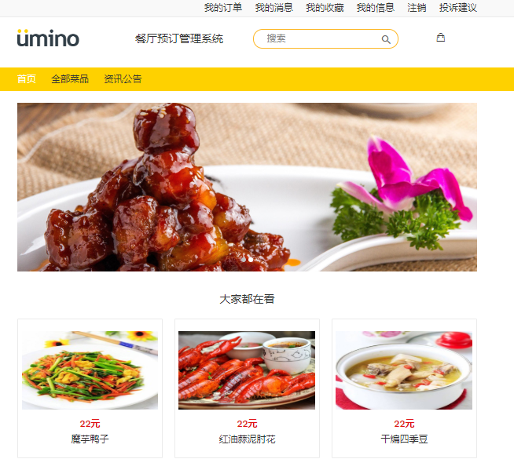

图 4-2 主页

4.4.2用户订单

1. 用户注册信息，需要用户填写账号、密码、姓名、性别、地址、手机号以及上传头像等信息。

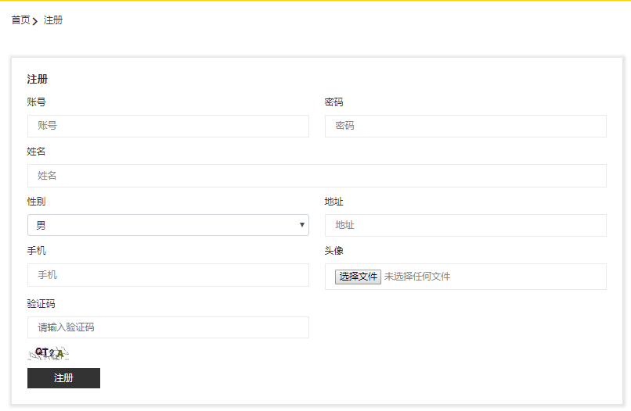

图 4-3 注册

（2）用户登录，需要用户填写账号和密码信息。

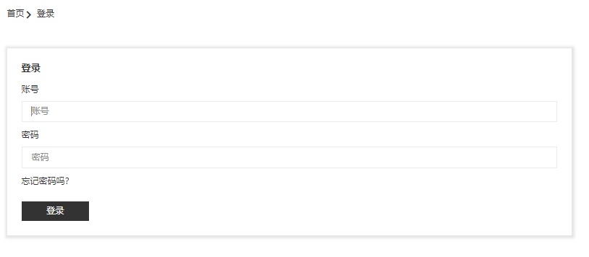

图 4-3 登录

（3）用户下单，顾客选择菜品、选择包厢、选择预订时间以及支付方式。

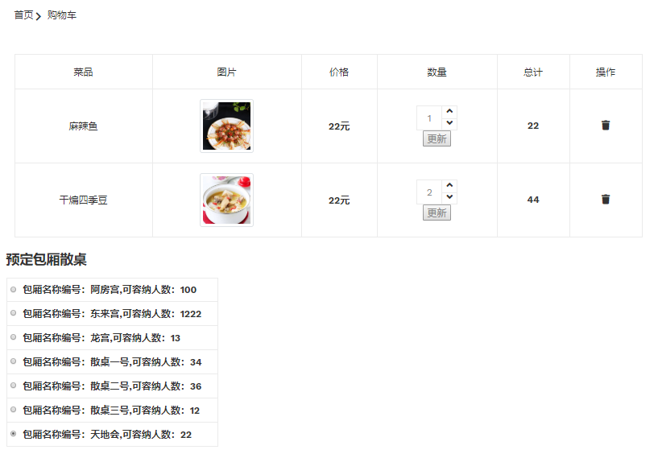

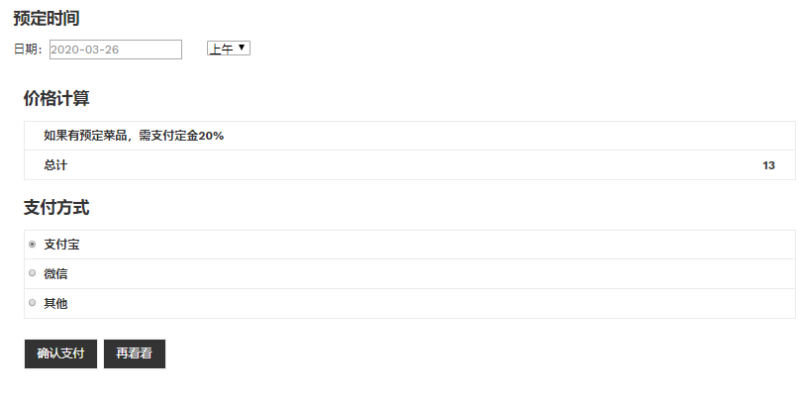

图 4-4 预订

1. 订单信息，顾客可以在我的订单查看、删除订单信息。

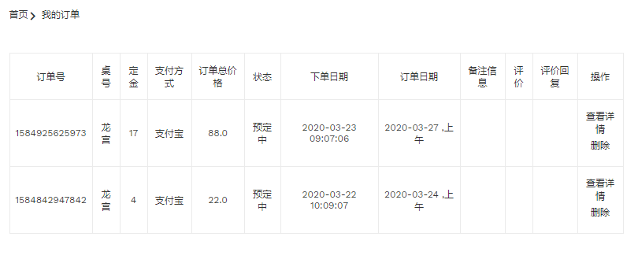

图 4-5 订单信息

4.4.3 管理员管理

（1）客户管理，管理员可以查看、查询、修改以及删除顾客信息。

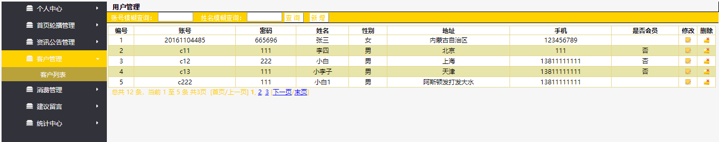

图 4-6 客户列表

（2）餐桌管理，管理员可以查看、查询、新增、修改以及删除餐桌信息。

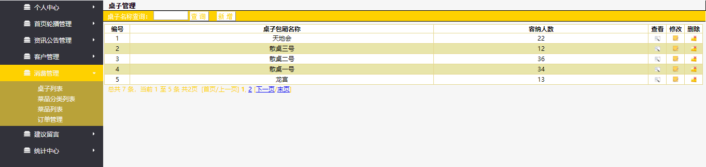

图 4-7 餐桌列表

（3）菜品分类管理，管理员可以查看、查询、新增、修改以及删除菜品分类信息。

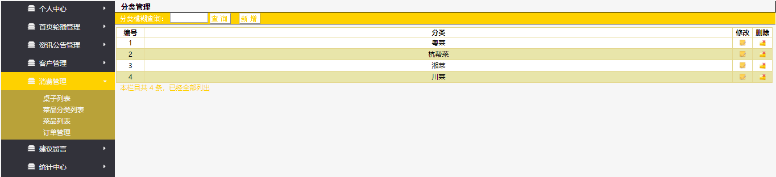

图 4-8 菜品分类列表

（4）菜品管理，管理可以查看、查询、新增、修改以及删除菜品信息。

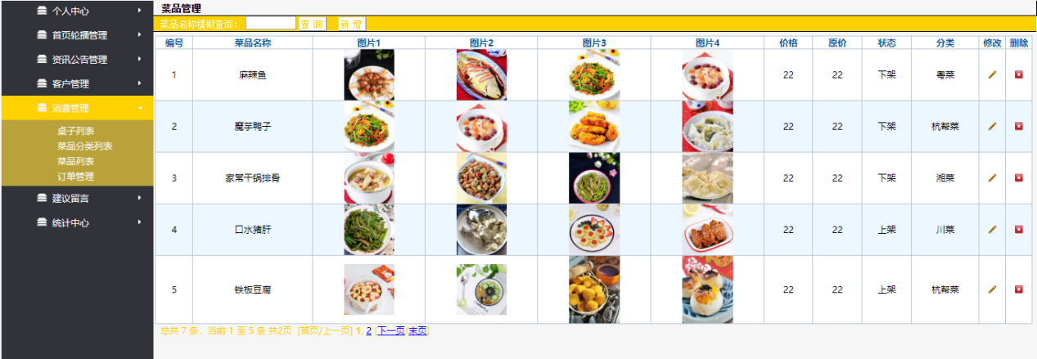

图 4-9 菜品列表

（5）订单管理，管理员可以查看、更新以及删除订单信息。

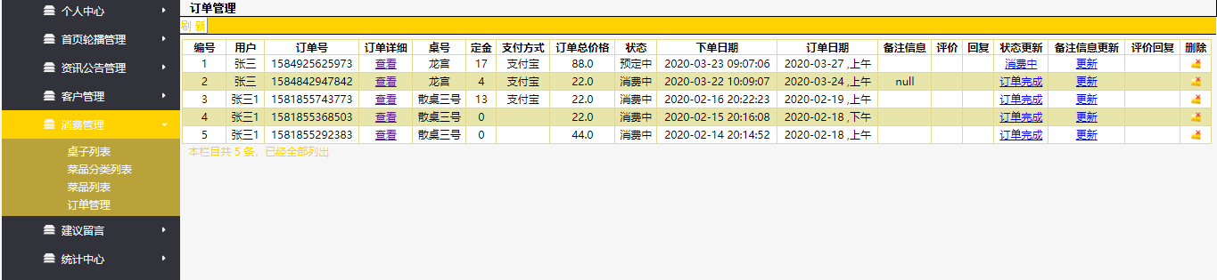

图 4-10 订单信息

（6）统计中心，统计每一天的销售额。

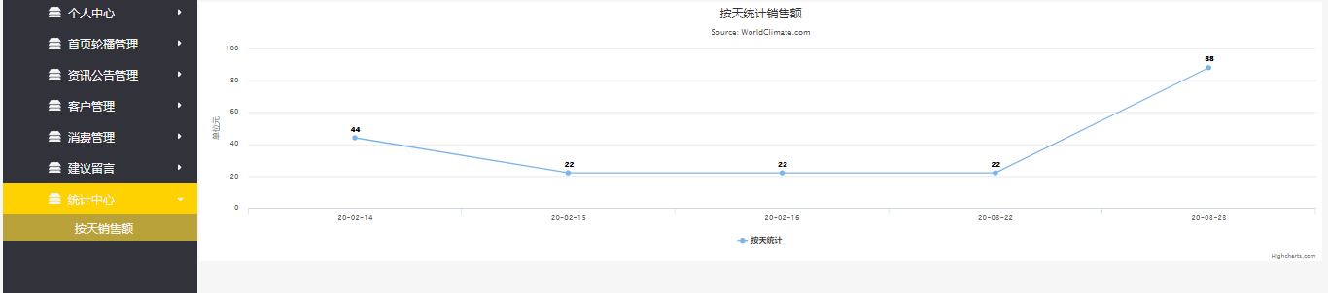

图 4-11 销售额

致 谢

光阴荏苒，本科生的学习和生活即将结束了，感谢内蒙古师范大学四年来对我的辛苦培养，在这四年学习期间，我不仅通过掌握理论知识为自己打下坚实的基础，而且在学习过程中提高了自己的各方面的能力。经过了半年时间的磨砺，我终于完成了本科毕业论文，回首整个过程，我得到了大家很多的关怀以及帮助，在即将毕业之际，我对各位老师和同学表示衷心的感谢！

首先，我要感谢我的两位导师米曾老师和王维庆老师，本文是在米曾和王维庆两位老师共同悉心的指导下完成的，从课题的选择、课题的研究到最后论文的撰写整个过程中，两位老师给予了我莫大的帮助。在论文的写作过程中遇到很多困难和障碍，两位老师总会放下手头的工作，抽出宝贵的时间耐心的为我解惑，同时在写作过程中给我提出宝贵的意见和建议，令我更加顺利的完成论文的撰写。两位老师严谨的治学态度以及诲人不倦的高尚师德对我产生了深远的影响并将激励我的一生。借此机会，我谨向两位指导老师致以深深的谢意。

其次，我将感谢这篇论文所涉及到的学者们，本文所引用和参考了数位学者的文献，

感谢各位学者的研究成果对我这次撰写论文的启发和帮助。

再次，我也衷心的感谢在百忙之中评阅本文并提出宝贵意见的各位老师和教授，您的宝贵意见对我今后的学习是一种指南，对于我来说将是一比无价的财富。

最后，再次对这四年的学习和生活种给与我帮助和支持的各位老师、同学以及父母表示衷心的感谢。

参考文献

[1]史振兴. 餐厅营业系统的设计与实现[D].东北大学,2014.

[2]马晋文.酒店预订系统的设计与实现[J].电子世界,2018(08):120-122.

[3]史金磊,朱海荣.基于B/S的中小型酒店预订房间系统的设计与实现[J].河北工业科技,2009,26(04):260-262.

[4]朱德利.基于Web Service的酒店预订系统的设计与实现[J].数字技术与应用,2010(11):73.

[5]赵浛希. 高端酒店预订和点菜服务平台移动端系统的设计与实现[D].山东大学,2013.

[6]胡橙凤.基于B/S架构高校宿舍管理系统设计与实现[J].电脑知识与技术,2020,16(06):61-62+69.

[7]丁楚,周子博,黄清.基于SSM框架的餐饮溯源系统的分析与设计[J].计算机产品与流通,2020(02):140.

[8]贺雪梅.web应用开发中的SSM框架设计[J].电子世界,2019(01):206.

[9]周国华.基于SSM框架学习平台的设计与实现[J].信息与电脑(理论版),2017(24):138-139.

[10]Research on lightweight MVC framework based on Spring MVC and Mybatis. Zhang D,Wei Z,Yang Y. Computational Intelligence and Design . 2013

[11]AJAX:Creating Web Pages with Asynchronous Java Script and XML Creating Web Pages with Asynchronous Java Script and XML. Woychowsky E. . 2011